Если в разделе «Устарнение проблем» отсутствует строчка с VBScript, то у Вас на компьютере не работает VBScript.
После выполните пунктов данной инструкции у Вас на компьютере должен заработать VBScript.
Данная проблема возникает на компьютерах под управлением ОС семейства Windows, преимущественно на версиях Windows 7, Vista.
Причину проблемы установить не представляется возможным.
Данная проблема связана исключительно с работой самой ОС Winodws.
С системой ИКБ ОАО АКБ «РОСБАНК» данная проблема никак не связана.

Все действия, описанные в данной инструкции, Вы выполняете на свой страх и риск. В случае не работоспособности Вашего компьютера ОАО АКБ «РОСБАНК» ответственности не несет!

Подготовьте файл
- Сохраните приложенный архив у себя на комьютере в папку c:\1\ , предварительно создав ее.
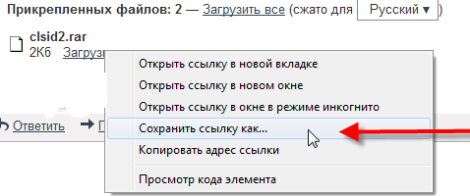
- Нажмите правой кнопкой по архиву и появившемся контекстном меню нажмите на строчку «Сохранить ссылку как...» или «Сохранить объект как»
- Откроется окно с параметрами сохранения. Выбирите Локальный диск С. Нажмите на кнопку «Новая папка». Название папке задайте как «1» . После этого нажмите левой кнопкой на папке «1»
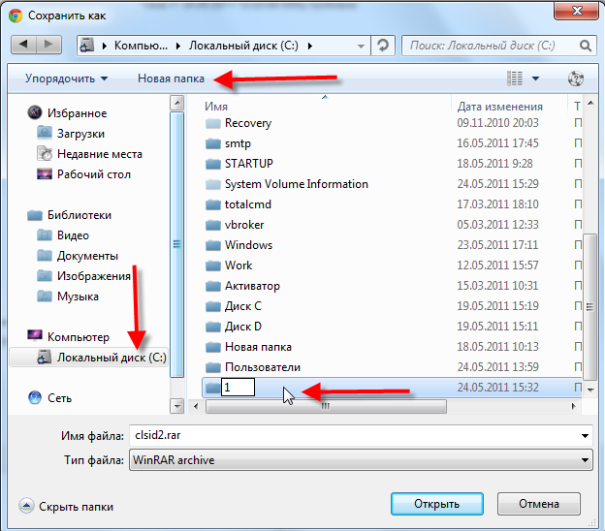
- Дальше нажмите кнопку «Сохранить»
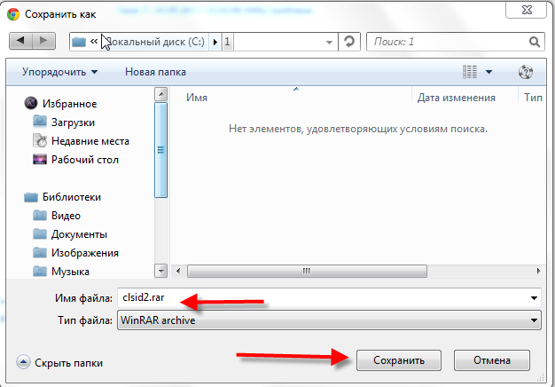
- Перейдите в папку с:\1\ через «Мой компьютер»
- Нажмите правой кнопкой по файлу clsid2.rar
- В контекстном меню нажмите «Извлечь в текущую папку» или “Extract Here”
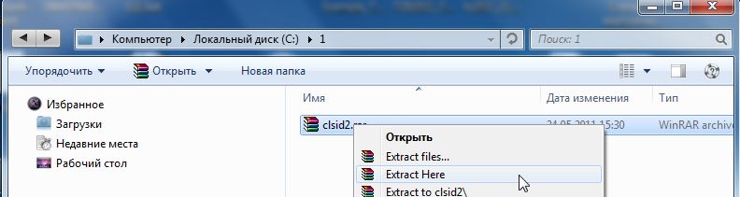
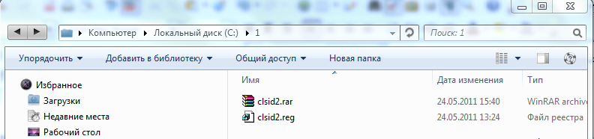
- В итоге в папке “1” будет два файла. Удалите clsid2.rar
- У Вас должен остаться один файл clsid2.reg
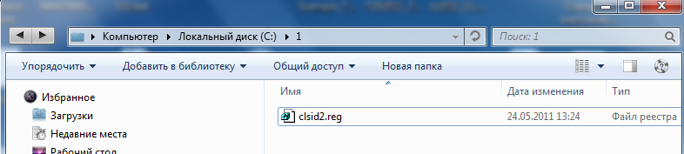

Запустите редактор реестра:
Для этого:
- Нажмите кнопку «Пуск», дальше в поле «Найти программы и файлы» напишите «regedit». В окне должно появится следующее
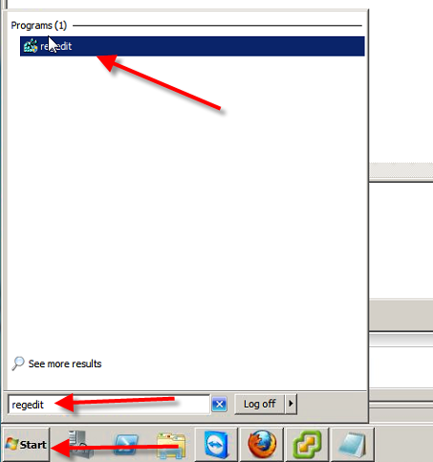
- ”Теперь два раза кликните по иконке «regedit» в спике программ
- Отроектся окно редактора реестра
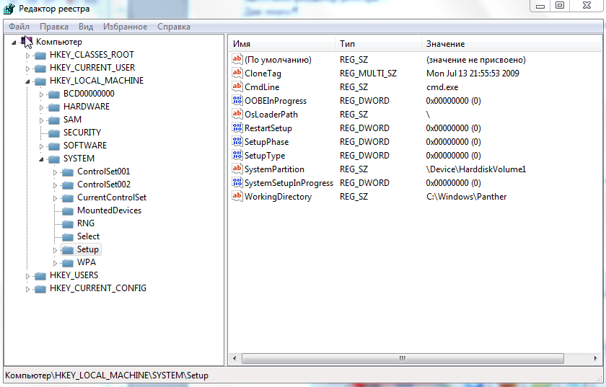
- Перейдите по пути указнаному на рисунке, а именно: HKEY_LOCAL_MACHINE\SYSTEM\Setup
- В правой стороне окна найдите параметр CmdLine и дважды кликните по нему.
- Откроется окно редактирования. В поле значение напишите cmd.exe и нажмите ОК
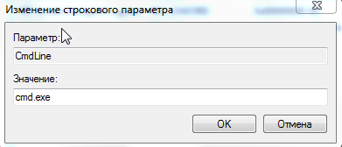
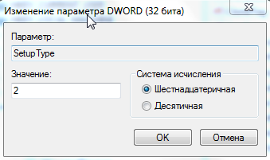
- В правой стороне окна найдите параметр SetupType и дважды кликните по нему..
- Откроется окно редактирования. В поле значение напишите 2 и нажмите ОК
- Если у Вас нет этих параметров в списке,то нужно выполнить пункт 10 и далее. Если есть, то перейдите к пункту 14.
- Нажать правой кнопкой по белому фону в правом окне .Выбрать раздел Создать и нажать на «строковый параметр»
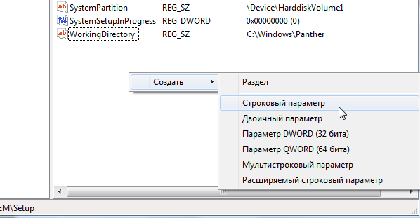
- В названии написать cmdline
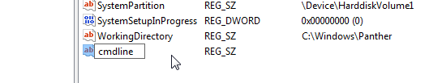
- Аналогично проделать пункты 10,11 для параметра SetupType. Для него нужно выбрать тип — Параметр DWORD (32 бита)
- Дальше перейдите к пункту 5

- Теперь у Вас в списке параметров прописаны наши значения.
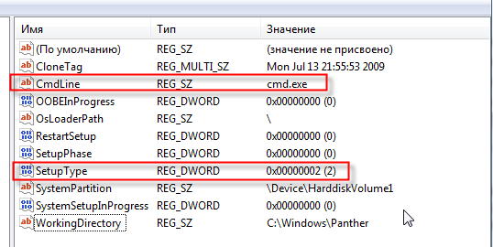
- Закройте все окна и перезагрузите компьютер.

После перезагрузки
- Перед Вами будет следующее окно с командной строкой. (Под окном так же будет написано - «Подготовка компьютера к первому запуску»
- В командной строке напишите cd c:\1\ и нажмите “Enter”
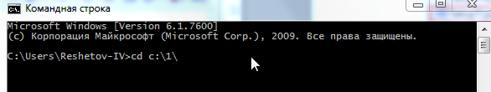
- Далее в командной строке напишите clsid2.reg и нажмите “Enter”
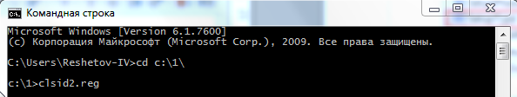
- После этого появится окно. В нем надо нажать «Да»
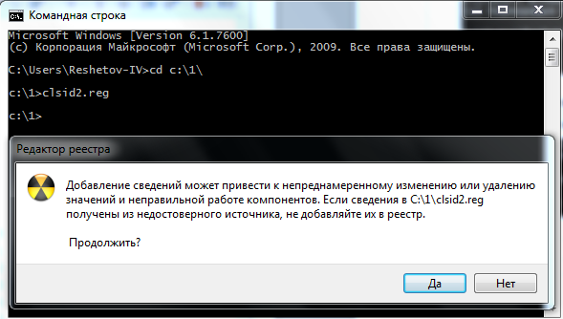
- После этого появится окно. В нем надо нажать «ОК»
- Дальше нужно закрыть окно командной строки, нажав на крестик в правом верхнем углу.
- Дальше произойдет обычная загрузка Windows и у Вас будет работать VBScript.
- Зайдите на страничку https:\\www.bankline.ru\servlets\ibc
- В разделе устраниение проблем должна появится зеленая галочка напротив строчки VBScript
